FICHA TÉCNICA
 | Nombre de la práctica:  Ventanilla Virtual
Nombre del Sujeto Obligado
Organismo Público Descentralizado para la Prestación de los Servicios de Agua Potable, Drenaje y Tratamiento de Aguas Residuales del Municipios de Huixquilucan, México
Área responsable de la práctica
Dirección de Comercialización
Disponible para su consulta en:
https://www.sah.gob.mx/ventanilla-virtual
 | Periodo: Vigente | Alcance: Estatal
 | Lugar: Estado de México | Puntuación total: 100

¿Qué es y cómo funciona la práctica?
Es un micrositio dentro del portal institucional del Organismo de Agua que concentra de manera ordenada y accesible información de trámites y servicios, proporcionando conocimiento público útil enfocado en las necesidades de la sociedad.
Objetivo:  Brindar a la ciudadanía un acceso ágil, transparente y confiable a la información sobre los trámites y servicios que ofrece el organismo, mediante la publicación clara y estructurada de requisitos, costos, plazos y formatos. | ¿Por qué se desarrolló?  Surgió como respuesta a la necesidad de mejorar la experiencia de los ciudadanos al realizar trámites y servicios, quienes enfrentaban dificultades para obtener información precisa, actualizada y accesible.
Observaciones:
Derivado de la información remitida, se advierte que cuenta con los elementos suficientes para considerarse una Práctica de Transparencia Proactiva, al apreciarse los atributos de calidad de la información, la contabilización de consultas, la participación ciudadana, los efectos positivos y los medios alternos de difusión de la información.

EVALUACIÓN
CRITERIOS A EVALUAR | PUNTOS | COMENTARIOS | EVIDENCIA
1. Calidad de la información (0 a 4)
Accesible  Que esté presentada de tal manera que todas las personas puedan consultarla,  examinarla y utilizarla independientemente de sus capacidades técnicas, cognitivas o  físicas | 4 | La información puede consultarse desde cualquier dispositivo con conexión a internet, sin restricciones tecnológicas ni requisitos de registro, facilitando su uso por toda la ciudadanía | 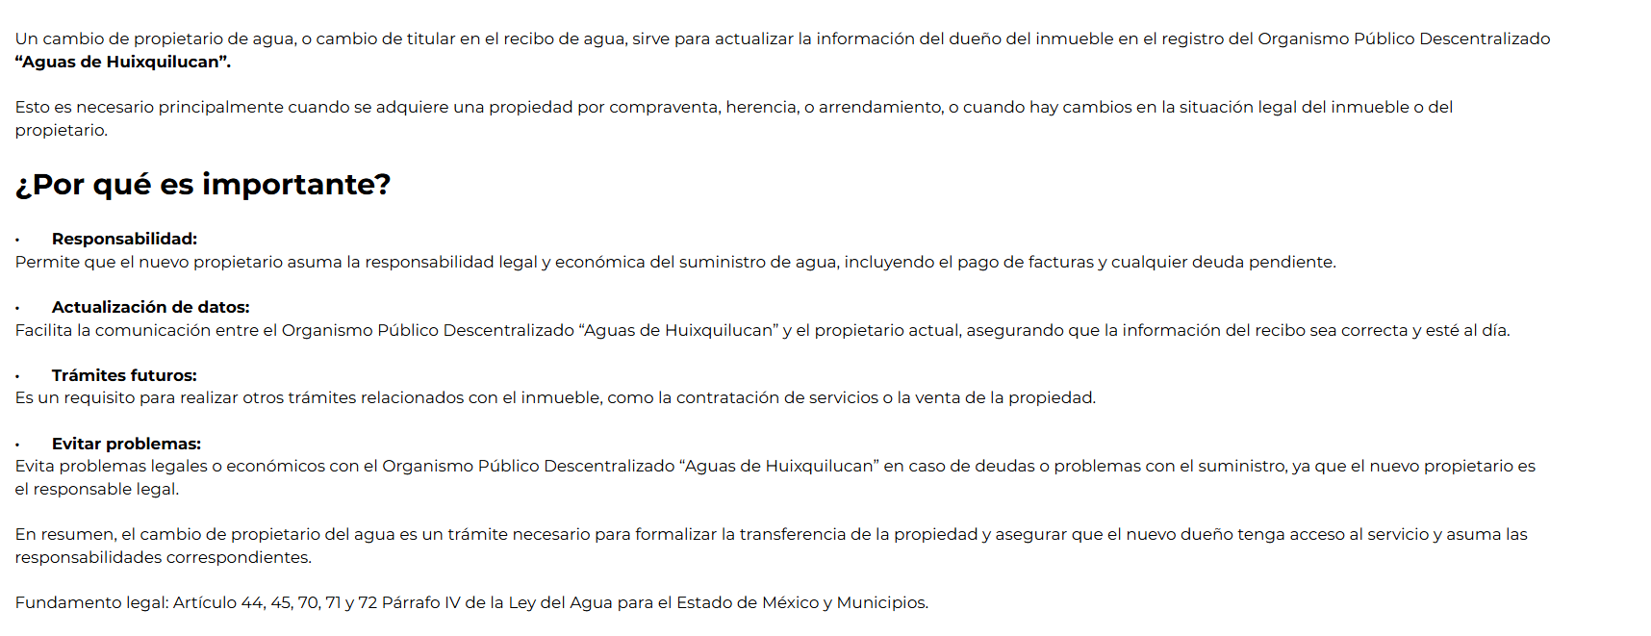
Confiable  Que sea creíble y fidedigna y que proporcione elementos y/o datos que  permiten la identificación de su origen, fecha de generación, de emisión y difusión de la  misma | 4 | La información publicada está validada por las áreas competentes y corresponden a la normatividad vigente, lo que garantiza su autenticidad. | 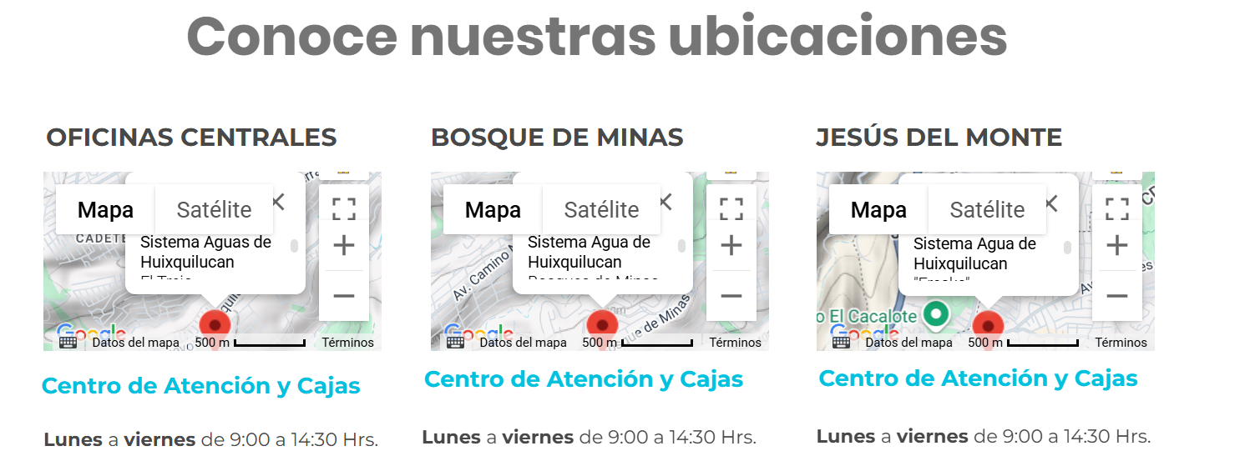  Información extraída del formulario enviado por el sujeto obligado.
Comprensible  Que es sencilla, clara y entendible para cualquier persona | 4 | El lenguaje empleado es claro, directo y evita tecnicismos, permitiendo que cualquier persona entienda lo que debe hacer para completar el trámite. | 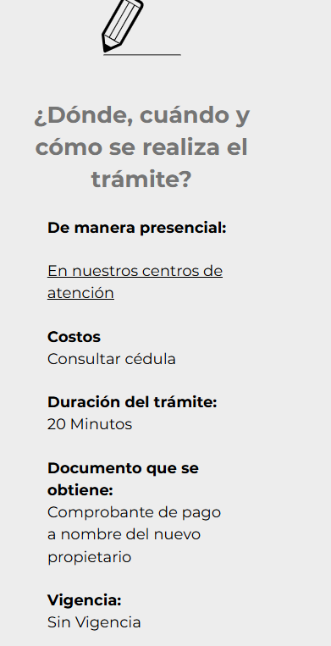
Oportuna  Que se publica a tiempo para preservar su valor y ser útil para la toma de  decisiones de las personas usuarias | 4 | La información se publica y actualiza en tiempo real cuando hay cambios normativos o procedimentales, asegurando su vigencia. | 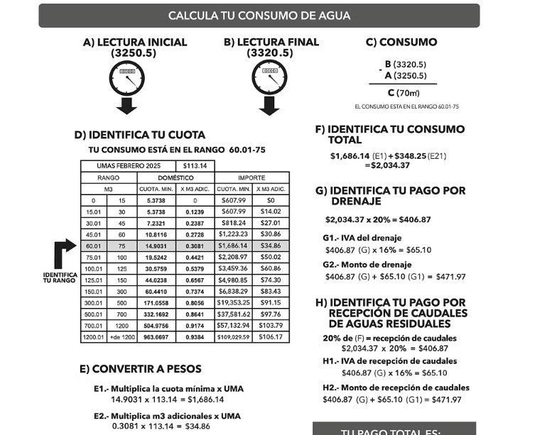
Veraz  Que sea exacta, refiera o manifieste siempre la verdad respecto de lo generado,  utilizado o publicitado por el Sujeto Obligado | 4 | Los datos difundidos reflejan fielmente los requisitos y procedimientos reales que se aplican en las oficinas de atención. | 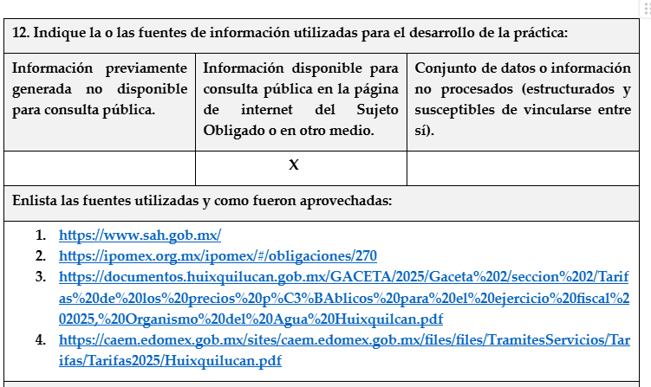  Información extraída del formulario enviado por el sujeto obligado.
Congruente  Que mantiene relación y coherencia con otra información generada,  utilizada y/o publicada por el Sujeto Obligado | 4 | Existe correspondencia entre la información digital y la que se proporciona presencialmente en los módulos, evitando contradicciones.
Verificable  Que es posible comprobar la veracidad de la información, así como  examinar el método por el cual el Sujeto Obligado la generó | 4 | El ciudadano puede cotejar los datos publicados con el marco normativo aplicable y con la realidad operativa del organismo.
Completa  Que proporcione todos los datos, aspectos, partes o referentes necesarios  para ser global respecto del quehacer del Sujeto Obligado | 4 | Se incluyen todos los elementos necesarios para realizar el trámite: requisitos, formatos, horarios, ubicación y respuesta. | 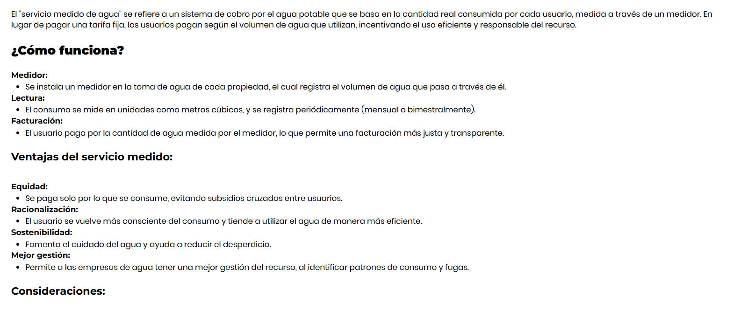
Actual  Que es la última versión de la información y es resultado de la adición,  modificación o generación de datos a partir de las acciones y actividades del Sujeto Obligado | 4 | La información se revisa y ajusta periódicamente para incorporar reformas legales, cambios de domicilio o ajustes administrativos. | 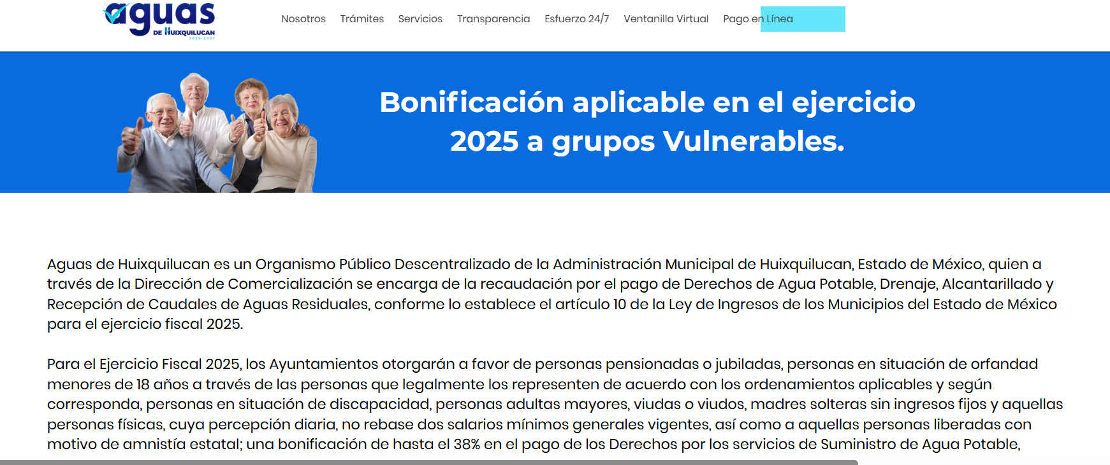
Datos abiertos | 4 | La plataforma permite la descarga de información, formatos en archivos editables o reutilizables, facilitando su procesamiento y consulta. | 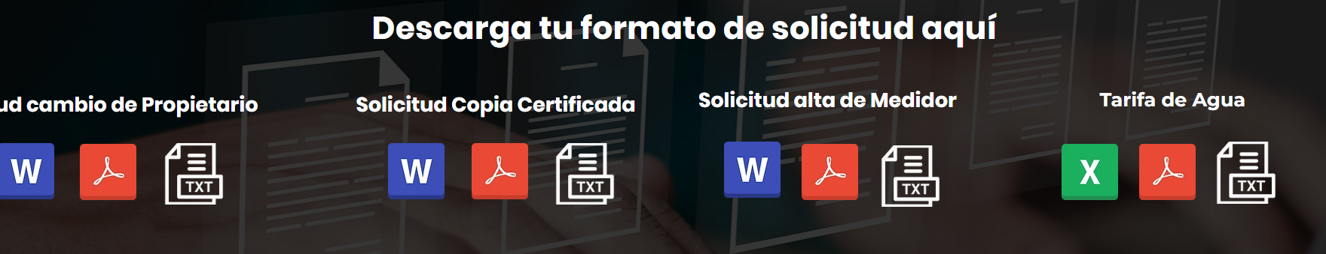
2. Contabilización de consultas o reutilización de la información en medios de difusión (0 a 10)
Existencia de mecanismos de registro de consultas y/o reutilización de información | 10 | Cuenta con contador de visitas. | 
Aprovechamiento del registro de consultas y/o reutilización de la información publicada | 10 | Permitan mejorar el acceso de la información. | 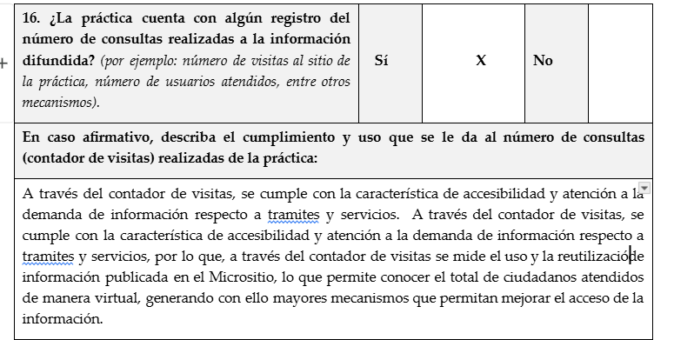  Información extraída del formulario enviado por el sujeto obligado.
3. La participación ciudadana efectiva e informada en el proceso de publicación y difusión de información proactiva (0 a 10)
La implementación de mecanismos de participación ciudadana, como encuestas, estudios de opinión, o cualquier otro ejercicio que derive en la aplicación de algún instrumento o herramienta que posibilite la apertura de las instituciones públicas hacia la participación efectiva de la población que haga uso de la información publicada de manera proactiva | 10 | Encuesta de Satisfacción de la información | 
El aprovechamiento de los mecanismos de participación ciudadana para la mejora de la publicación y difusión de información proactiva. | 10 | A través de dichas encuestas se pretende mejorar el servicio otorgado, atendiendo la demanda ciudadana, referente a los tramites y servicios que otorga este Organismo. A su vez, nos permite conocer si la información publicada en el Micrositio de “Ventanilla Virtual” es entendible, suficiente, necesaria, útil, si requiere información adicional y si tiene alguna propuesta de mejora, con la finalidad de que el ciudadano tenga a su alcance toda la información necesaria que le ayude a la toma de decisiones. | 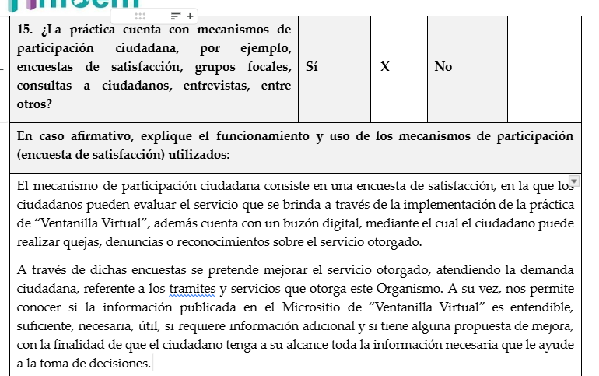  Información extraída del formulario enviado por el sujeto obligado.
4. Efectos positivos generados a partir de la información difundida en el marco de la política de TP (0 a 10)
El diseño e implementación de mecanismos de evaluación de la política de transparencia proactiva por parte de cada Sujeto Obligado | 10 | La ciudadanía se encuentra informada respecto al quehacer gubernamental que realiza este Organismo Operador.  Ayuda a la ciudadanía a la toma de decisiones, respecto a los trámites y servicios que brinda este Organismo Operador.  Garantiza el derecho de acceso a la información pública.  Mayor transparencia y confianza institucional al eliminar discrecionalidades en la atención.  Mejora en la eficiencia operativa del organismo al reducir consultas presenciales innecesarias. | 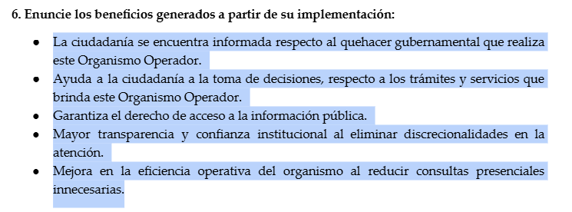  Información extraída del formulario enviado por el sujeto obligado.
5. La difusión de la información proactiva en medios distintos al internet (0 a 10)
Utilización e implementación de medios alternativos de divulgación de la información proactiva, como radiodifusión, televisión, medios impresos, lonas, perifoneo, pláticas informativas, asesorías, volantes, sistemas de comunicación para personas con discapacidad y otras herramientas específicas dirigidas a grupos con dificultades de uso y acceso a tecnologías de la información. | 10 | Redes sociales | 

